PL - VLA - 4.B Lesníctvo
Les je spoločenstvo organizmov žijúcich v lesnej pôde, stromov, bylín, húb a živočíchov, ktoré žijú vo vzájomných vzťahoch.
Spôsoby ťažby:
holoruby – vyrúbe sa veľká plocha lesa – obnova lesa trvá dlho
výberkový spôsob – vyberajú sa jednotlivé stromy, ktoré sa vyrúbu – les sa neničí, ľahšie sa obnovuje
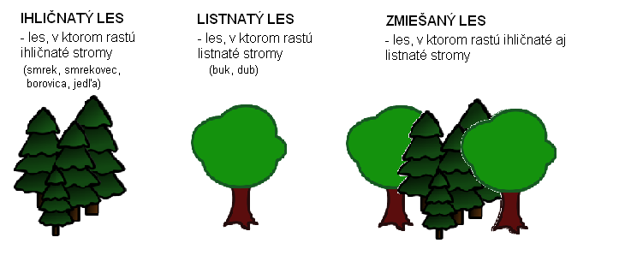
Lesníctvo je odvetvie zamerané na pestovanie lesov, ich výsadbu a ťažbu dreva.
Druhy lesov:

1. Doplň, aké sú FUNKCIE A VÝZNAM LESA:
...............................................................................................................................................
...............................................................................................................................................
...............................................................................................................................................
Pomôcka: (- pohlcuje slnečné žiarenie, smog, vodu, vyrába kyslík, poskytuje úkryt pre lesnú zver, poskytuje priestor na oddych, dáva surovinu – drevo)

2. Doplň do textu vhodné slová:
V minulosti drevo zvážali z lesa .................., drevorubači pracovali ...................... a ručnými pílami.
Dnes sa využívajú moderné stroje a ............................. píly. O ťažbu dreva a zdravie lesa sa starajú ............................ Lesná ............................... - pestovanie a výsadba stromčekov.

Vyťažené drevo sa spracúva a v drevárskom priemysle z neho vyrobia rôzne výrobky.

3. Nakresli obrázky rôznych výrobkov z dreva:

